المؤقتات الالكترونية وانواعها
شاطرالمزيد!
jma
jma
Admin

المساهمات : 18
تاريخ التسجيل : 16/02/2011
العمر : 40

- مساهمة رقم 1

المؤقتات الالكترونية وانواعها
jma في السبت فبراير 19, 2011 2:43 pm
مؤقت يعمل لفترة زمنية معينة بعد غلق وفتح سويج التشغيل
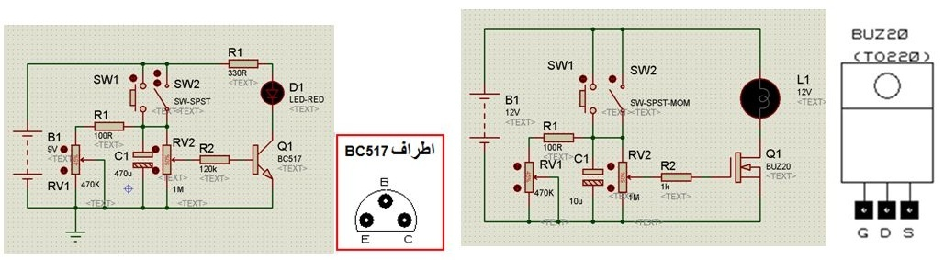
SW1 لاعطاء نبضة التشغيل وذلك بعد ضغطه سوف يقوم بشحن C1 وتشغيل الترانسستر والذي بدوره سوف يشغل الحمل المطلوب
VR1 مقاومة متغيرة تعمل مع R1 على تحديد فترة الاشتغال بعد فصل السويج (وذلك بالتحكم في فترة تفريغ C1
VR2 مقاومة متغيرة تتحكم في قيمة الفولتية لقاعدة الترانسستر وذلك للتحكم في شدة اضاءة المصباح
SW2 سويج يلغي عمل SW1 ويلغي عملية التاخير مما يبقي الدائرة في حالة عمل مستمر ويتبقى لنا ميزة التحكم بشدة الاضاءة فقط .

jma
jma
Admin

المساهمات : 18
تاريخ التسجيل : 16/02/2011
العمر : 40

- مساهمة رقم 2

المؤقتات الالكترونية وانواعها
jma في السبت فبراير 19, 2011 3:01 pm
مؤقت مستمر بالتوصيل وبعد ضغط السويج يفصل ويبقى في حالة فصل لفترة محددة حتى بعد رفع الضغط من السويج ومن ثم يوصل
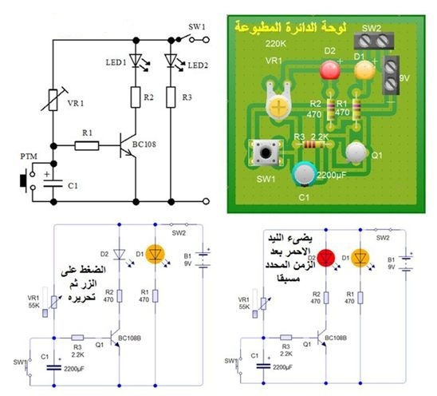

jma
jma
Admin

المساهمات : 18
تاريخ التسجيل : 16/02/2011
العمر : 40

- مساهمة رقم 3

المؤقتات الالكترونية وانواعها
jma في السبت فبراير 19, 2011 3:13 pm
مؤقت تأخير الاشتغال
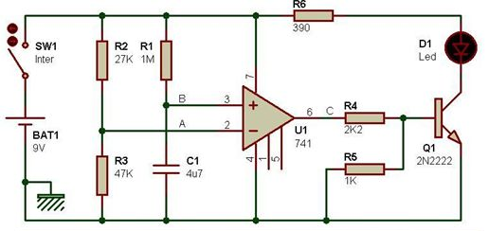
المؤقت يستخدم الدائرة المتكاملة LM741 وعمله تاخير التوصيل اي يبقى في حالة فصل لفترة تحددها قيمة R1 & C1 وذلك بعد توصيل السويج SW1

jma
jma
Admin

المساهمات : 18
تاريخ التسجيل : 16/02/2011
العمر : 40

- مساهمة رقم 4

المؤقتات الالكترونية وانواعها
jma في السبت فبراير 19, 2011 3:20 pm
مؤقت يستخدم الدائرة المتكاملة NE555 والتي تعتبر من اشهر دوائر المؤقتات لدقتها العالية وامكانية الحصول على عدة انواع من المؤقتات من خلالها وذلك حسب طريقة الربط.
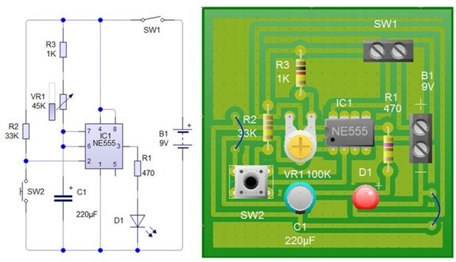

jma
jma
Admin

المساهمات : 18
تاريخ التسجيل : 16/02/2011
العمر : 40

- مساهمة رقم 5

رد: المؤقتات الالكترونية وانواعها
jma في السبت فبراير 19, 2011 5:49 pm
